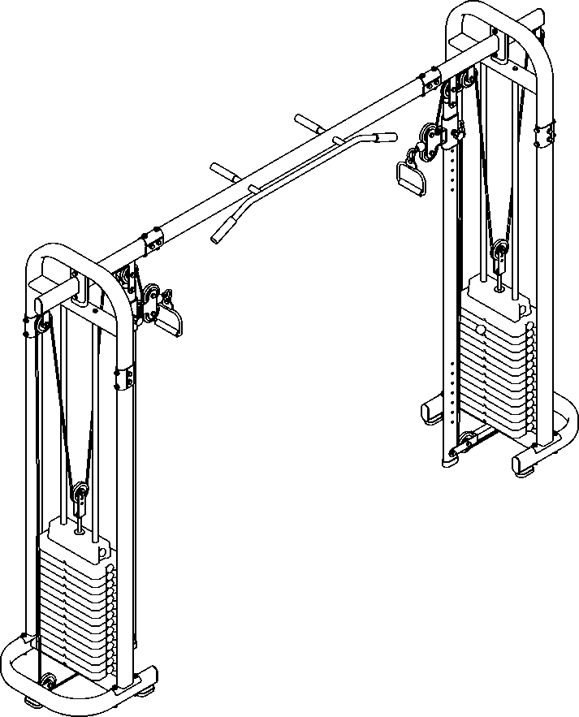


Кроссовер
VictoryFit VF-HG1009

Руководство по эксплуатации

ПЕРЕЧЕНЬ ЗАПАСНЫХ ЧАСТЕЙ
A1 | Основание | 2 | A2 | Главная опорная труба | 4
A3 | Направляющий стержень | 4 | A4 | Рычаг селектора | 2
A5 | Верхний кронштейн | 2 | A6 | Рама переднего шкива | 2
A7 | Рама заднего шкива | 2 | A8 | Стойка регулировки направления вверх-вниз | 2
A9 | Передняя опорная труба | 2 | A10 | Основная рама | 2
B1 | Болт M10X120L | 2 | B2 | Болт M10X100L | 12
B3 | Болт M10X95L | 8 | B4 | Болт M10X80L | 2
B5 | Болт M10X60L | 16 | B6 | Болт M10X50L | 8
B7 | Болт M10X40L | 12 | B8 | Болт M8X35L | 8
B9 | Гайка M10 | 58 | B10 | Шайба 010 | 84
B11 | Шайба 08 | 8 | B12 | Шайба 012 | 2
B13 | Регулировочная ручка | 2
C1 | Рама регулировочного шкива | 2 | C2 | Болт | 2
C3 | Рама с двойным шкивом | 2 | C4 | Стационарная железная пластина | 12
C5 | Железная ручка | 2 | C6 | Крючок | 4
C7 | Фиксирующий штифт | 2 | C8 | Порошковый подшипник | 4
D1 | Верхняя часть тяжелого блока | 2 | D2 | Нижняя часть противовеса | 28
D3 | Позиционирующая втулка | 2 | D4 | Амортизирующая подушка | 4
D5 | шкив | 16 | D6 | Трос | 2
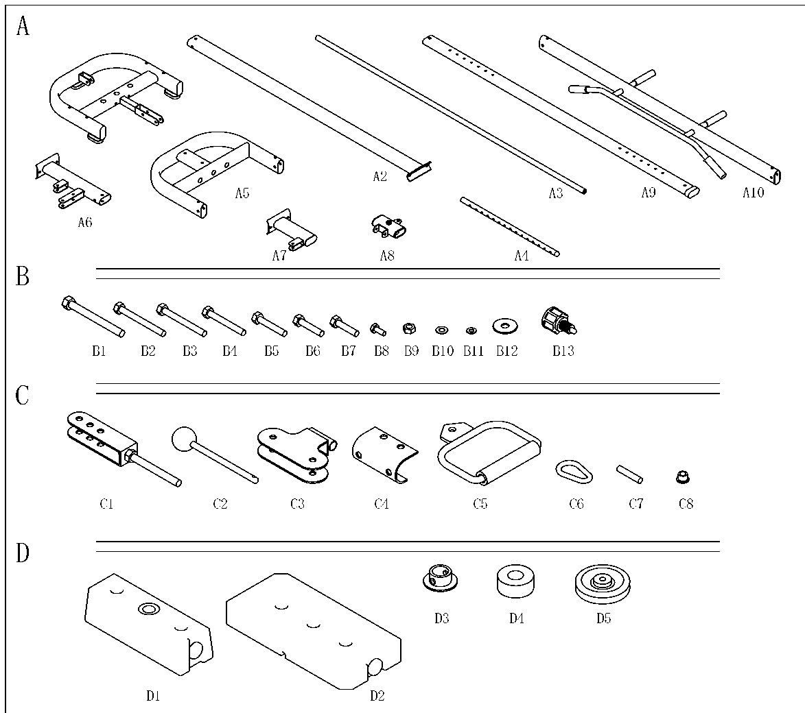

Шаг 1
1.Вставьте 2 направляющих стержня (A3) в отверстия в середине основания (A1) и закрепите их 2 болтами (B8) и 2 шайбами (B11).
2.С помощью 4 болтов (B3), 8 шайб (B10) и 4 гаек (B9) установите 2 главные опорные трубы (A2) на оба конца основания (A1).
3.С другой стороны выполните те же действия.
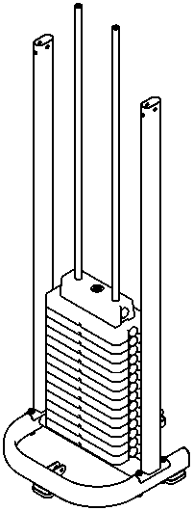
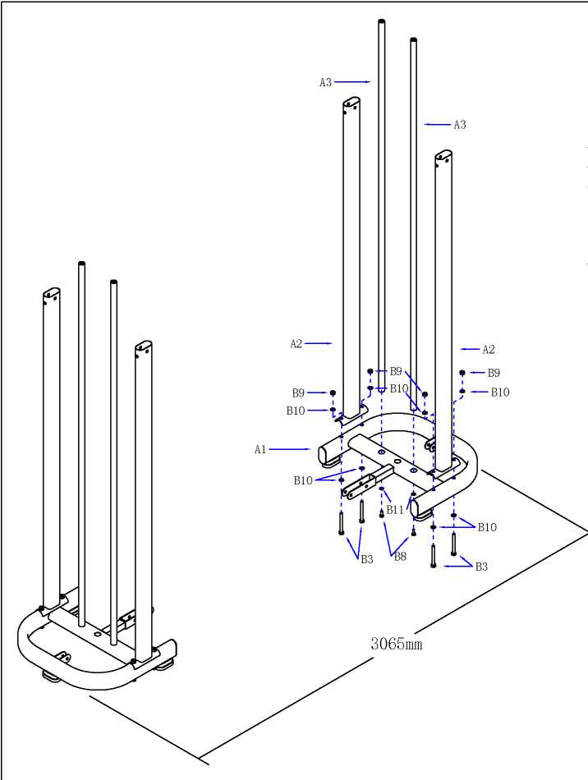
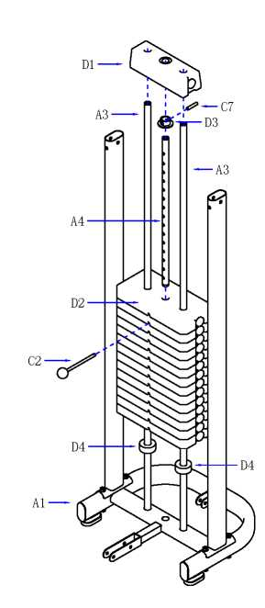

Шаг 2
- .Установите нижний шкив (A8) на основание (A1) с помощью 2 болтов (B2), 4 шайб и 2 гаек (A9).
- .Вставьте две амортизирующие подушки (D4) в два направляющих стержня (A3).
- Затем вставьте противовес (D2) в направляющий стержень (A3).
- Вставьте позиционирующую втулку (D3) в рычаг селектора (A4), вставьте позиционирующий штифт (C7). в верхнее отверстие, а затем вставьте рычаг селектора (A4) в противовес (D2).
- .Вставьте верхнюю часть гири (D1) в направляющий стержень (A3), а затем вставьте штифт (C2) со стороны противовеса.
- .С другой стороны выполните те же действия.

Шаг 3
1.С помощью 8 болтов (B5 и B2), 16 шайб (B10) и 8 гаек (B9) установите верхний кронштейн (A5) на 2 основные опорные трубы (A2) и закрепите его с помощью неподвижной железной пластины (C4).
2.С помощью 2 болтов (B5), 4 шайб (B10) и 2 гаек (B9) установите передний шкив (A6) и задний шкив (A7) на оба конца верхнего кронштейна (A5).
3.С другой стороны выполните те же действия.
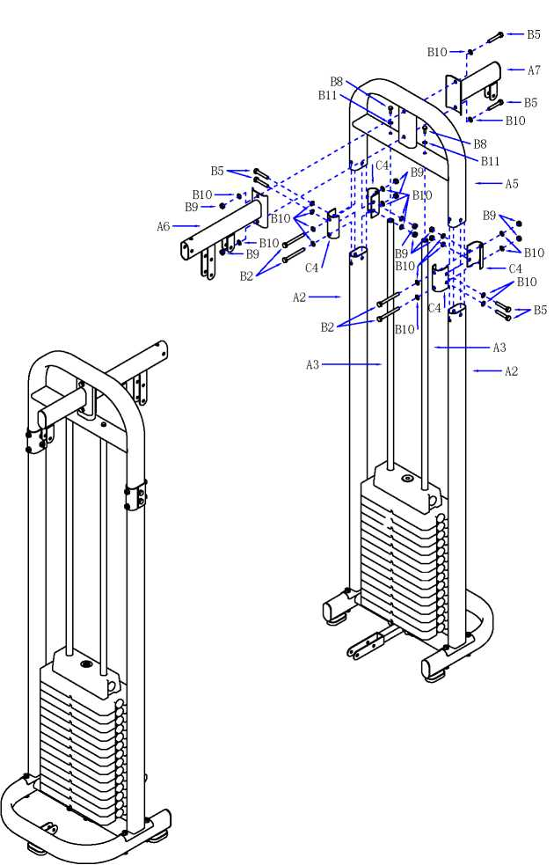
Шаг 4
- Вставьте верхний и нижний шаговый кронштейн (A8) в переднюю опорную трубу (A9) и зафиксируйте его с помощью регулировочной ручки (B13) в любом положении.
- С помощью одного болта (B4), двух шайб (B10) и одной гайки (B9) установите раму с двойным шкивом (C3) в верхний и нижний регулировочные кронштейны (A10).
- С помощью 2 болтов (B6), 4 шайб (B10) и 2 гаек (B9) установите переднюю опорную трубу (A9) на держатель переднего шкива (A6) и основание (A1).
- С другой стороны выполните те же действия.
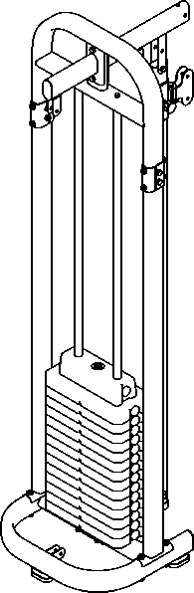
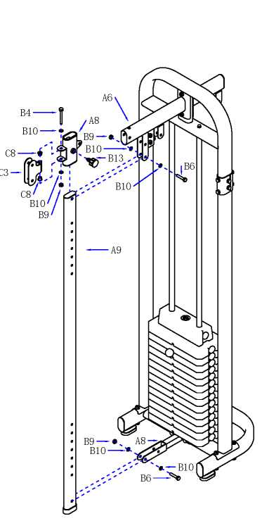

Шаг 5
1.С помощью 8 болтов (B5 и B2), 16 шайб (B10) и 8 гаек (B9) установите основную раму (A10) на 2 передние рамы шкивов (A6) и закрепите их с помощью неподвижной железной пластины (C4).
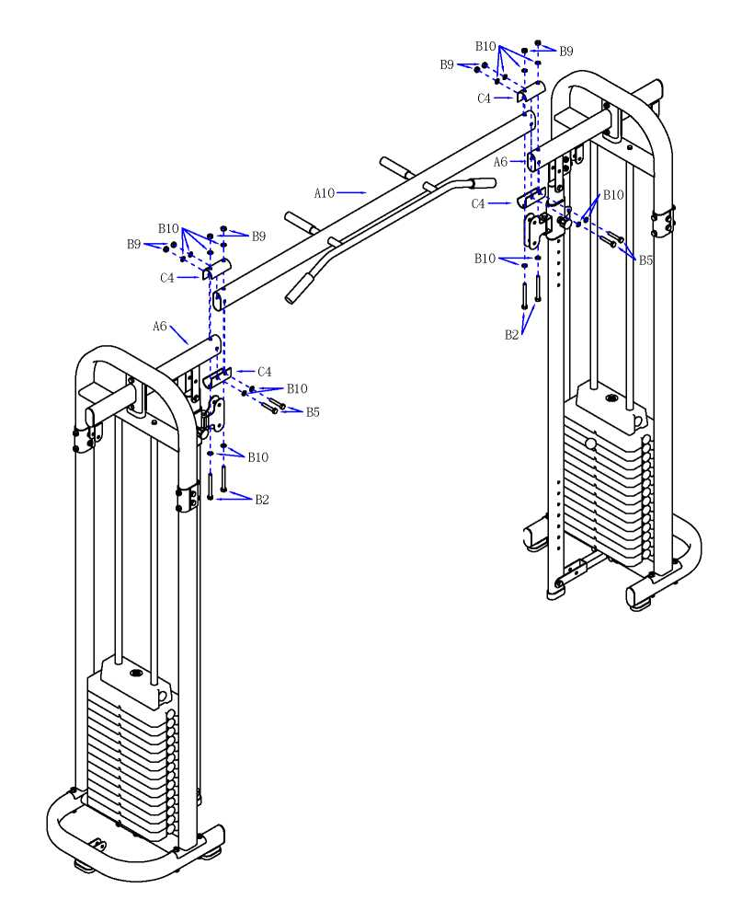

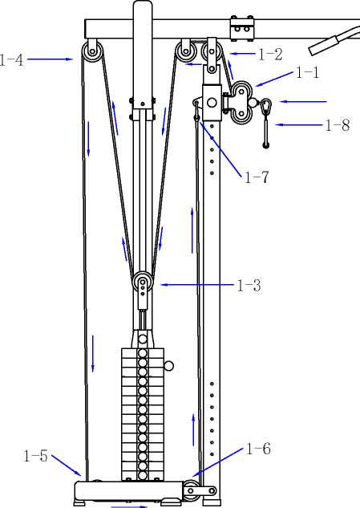
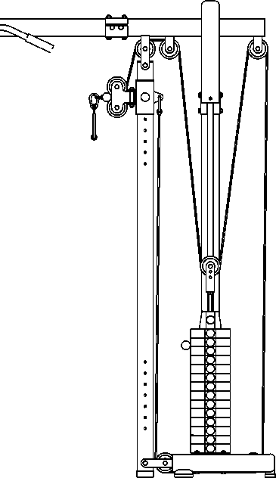
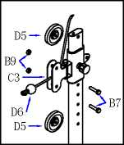

1-1
1.С помощью одного болта (B7) и одной гайки (B9) установите шкив (D5) на нижнюю часть двухшкивного держателя (C3)
2Проденьте один конец троса (D6) с подъемным кольцом через верхнюю часть рамы двойного шкива (C3) и используйте один болт (B7) и одну гайку (B9) для установки шкива (D5) на верхней части рамы с двойным шкивом (C3)
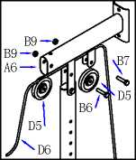

1-2
1.Пропустите трос (D6) вверх через верхний конец передней опорной трубы (A9) и установите шкив (D5) на кронштейн переднего шкива (A6) с помощью одного болта (B6) и одной гайки (B9).
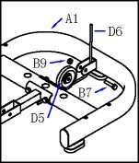

1-5
1.Затем пропустите трос (D6) через кронштейн шкива за основание (A1), установите шкив (D5) на кронштейн шкива с помощью одного болта (B7) и одной гайки (B9).
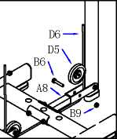

1-6
1.Затем пропустите стальной трос (D6) через кронштейн шкива перед основанием (A1) и с помощью одного болта (B7) и одной гайки (B9) установите шкив (D5) на кронштейн шкива.
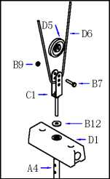
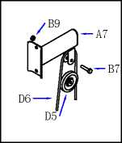

1-3
1.Вставьте кронштейн регулировочного шкива (C1) в отверстие верхней пластины (B12) тяжелого блока и установите его в рычаг селектора (A4)
2.Затем пропустите стальной трос (D6) через раму регулировочного шкива (C1) и с помощью одного болта (B7) и одной гайки (B9) установите шкив (D5) на раму регулировочного шкива (C1).

1-4
1.Затем пропустите трос (D6) через кронштейн заднего шкива (A7), и с помощью одного болта (B7) и одной гайки (B9) установите шкив (D5) на кронштейн заднего шкива (A7).
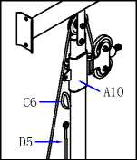
1-7
1.Затем с помощью крюка (C6) установите трос (D6) в направлении вверх на верхний и нижний регулировочные кронштейны (A10).
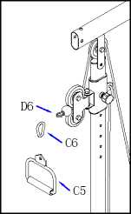
1-8
1.Подсоедините крюк (C6) и железную рукоятку (C5) к верхнему весовому тросу (D6)

Мы предоставляем гарантию качества продукции на один год.

В течение срока гарантии мы осуществляем БЕСПЛАТНУЮ замену вышедших из строя деталей. В случае неправильной сборки, неправильной эксплуатации или самостоятельной замены неисправных деталей наша компания снимает с себя всякую ответственность. Для получения гарантийного обслуживания необходимо предоставить заполненный гарантийный талон и/или документы, подтверждающие приобретение изделия. Данная продукция предназначена для домашнего использования, если неисправность возникла в результате коммерческого использования продукта, компания не несет никакой ответственности.

ПРОИЗВОДИТЕЛЬ/MANUFACTORY: ДЖУНЬХУА ЖЕНЬГВЕЙ ИНДАСТРИ ЭНД ТРЭЙД КО ЛТД / JINHUA ZHENGWEI INDUSTRY AND TRADE CO., LTD.

АДРЕС/ADDRESS: NO.3 МУДАНЬ, УЛИЦА БАЙЯН, УЕЗД УИ, ГОРОД ЦЗИНЬХУА, ЧЖЭЦЗЯН / NO.3 MUDAN LOAD, BAIYANG STREET, WUYI COUNTY, JINHUA CITY, ZHEJIANG

СТРАНА ИЗГОТОВИТЕЛЯ: КИТАЙ/CHINA

ПОСТАВЩИК: ООО «САН ПЛАНЕТ СПБ», 191167, Г. САНКТ-ПЕТЕРБУРГ, НАБ. РЕКИ МОНАСТЫРКИ, ДОМ 5, ЛИТЕР В, ПОМ/КОМ 3-Н/4.

Все актуальные изменения в конструкции либо технических спецификациях изделия отражены на официальном сайте поставщика оборудования ООО «Сан Планет СПб» www.victoryfit.ru
Последнюю версию Руководства пользователя Вы можете найти на сайте поставщика ООО «Сан Планет СПб» www.victoryfit.ru
Данное руководство было тщательно отредактировано, если вы обнаружили ошибку, пожалуйста, отнеситесь с пониманием. Если изображения продукта отличаются от настоящего продукта, то верным является внешний вид продукта. Любое улучшение функционала и технических характеристик продукта производится без дополнительного уведомления пользователя. Для обеспечения правильной работы и эксплуатации устройства, пожалуйста, внимательно прочитайте данное руководство, в особенности раздел о правилах техники безопасности. Храните инструкцию в надежном месте для возможного обращения в будущем.

ГАРАНТИЙНЫЙ СРОК 1 ГОД

